Projeto de Lei Nº _________ /2020
Autor: Vereador ZEZINHO BOTAFOGO (CIDADANIA)

Ementa: Denomina de Rua Célio Taveira Filho artéria pública ainda sem denominação oficial e adota outras providências.

A Câmara Municipal Aprova:

Art. 1º - Fica denominada de Rua Célio Taveira Filho, artéria pública ainda sem denominação oficial localizada no município de João Pessoa.

Art. 2º - O Poder Executivo Municipal providenciará a colocação das placas indicativas.

Art. 3º - O Poder Executivo por intermédio do setor habilitado, procederá ao cadastramento da referida rua, junto aos órgãos competentes para essa finalidade.

Art. 4º - Esta lei entra em vigor na data de sua publicação.

Sala das Sessões, Câmara Municipal de João Pessoa - PB, 18 de junho de 2020.

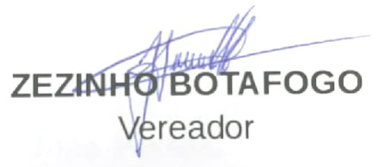

Justificativa

Tenho a honra de submeter à elevada apreciação desta Casa Legislativa o incluso Projeto de Lei dispondo sobre a denominação de uma rua de nossa cidade de João Pessoa. Estou propondo para essa rua o nome do saudoso cidadão Célio Taveira Filho.

Trata-se de justa e merecida homenagem à memória de um cidadão, bem como aos seus familiares, que seguem trabalhando e contribuindo para o progresso e desenvolvimento da capital.

A proposição em discussão, está disciplinada em conformidade com a lei nº 12.302, de 12 de janeiro de 2012, alterada pela Lei nº12.626, de 12 de agosto de 2013, que disciplina a denominação de ruas, prédios e demais logradouros no município de João Pessoa. Para constar nos autos do processo desta proposição, segue em anexo matérias em destaque nos jornais, sites e blog's, noticiando e repercutindo o falecimento do homenageado, nome este de conhecimento regional.

Concluindo, aguardamos pela análise, discussão e final aprovação da matéria, observado o trâmite regimental.

Essa é a nossa justificativa.

Sala das Sessões, Câmara Municipal de João Pessoa - PB, 18 de junho de 2020.

A N E X O
